

**Exercise 04 — Types of Decomposition (Виды декомпозиции)**

**Меню завтрака:** вареное яйцо, тост с маслом, сок, чай.

1. Рассмотри декомпозицию завтрака на рисунке 3:
   * Определи цель и вид декомпозиции;
   * Укажи количество уровней декомпозиции;
   * Найди ошибки декомпозиции и перечисли их;
   * Исправь ошибки в декомпозиции и примени исправленную версию для следующего задания.
2. Разработай объектную декомпозицию завтрака на основе уточненной декомпозиции в пункте выше:
   * Укажи цель декомпозиции;
   * Построй декомпозицию до уровня 2;
   * Укажи критерии разбиения для каждого уровня построенной декомпозиции.

**Ответ на задание 1:**

Цель: приготовить вкусный завтрак по индивидуальному желанию.

Вид: функциональная декомпозиция – процесс разложен на последовательность действий.

На рисунке представлено 3 уровня декомпозиции.

Не все этапы последовательны:

* подготовка яйца - > варка ?;
* «Опустить яйцо в холодную воду» - > стадия охлаждения, но не окончание готовки;

Декомпозиция сока и чая отсутствует.

Новый вид декомпозиции:

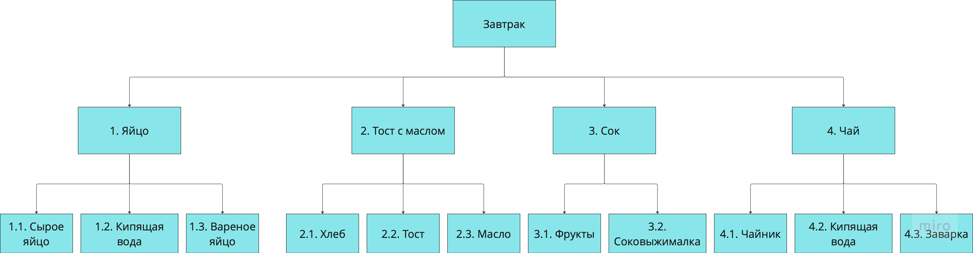

**Ответ на задание 2:**

Теперь наш рисунок отражает объектную декомпозицию, её цель:

Из каких объектов будет состоять наш завтрак.

Критерии разбиения:

* Первый уровень: Основные компоненты завтрака (что входит в завтрак);
* Второй уровень: Для каждого компонента – его состав (ингредиенты) или варианты (для сока и чая).